НАЦІОНАЛЬНИЙ ТЕХНІЧНИЙ УНІВЕРСИТЕТ УКРАЇНИ

«КИЇВСЬКИЙ ПОЛІТЕХНІЧНИЙ ІНСТИТУТ»

ФАКУЛЬТЕТ ІНФОРМАТИКИ І ОБЧИСЛЮВАЛЬНОЇ ТЕХНІКИ

КАФЕДРА ОБЧИСЛЮВАЛЬНОЇ ТЕХНІКИ

**Лабораторна робота №3**

*з дисципліни* ***«****Архітектура комп’ютерів 2****»***

Виконав:

студент 3 курсу

групи ІО-82

Лесик С.В.

Перевірив:

Каплунов А. В.

Київ 2020 р.

**Репозиторій:** https://github.com/lesukSergii/Aklab3

**Лістинг програми:**

**main.cpp**

#include <stdio.h>

#include <getopt.h>

#include <string.h>

int main(int argc, char **argv)

{

const char *help_msg =

"\n\tThis tool has basic CRUD capabilities:\n\

-h, --help : Display this message\n\

-v, --version : Display version info\n\

-r [<filename>, ...], --read=[<filename>, ...] : Read specified files\n\

-c [<filename>, ...], --create=[<filename>, ...] : Create specified files\n\

-u [<filename>, ...], --update=[<filename>, ...] : Update specified files\n\

-d [<filename>, ...], --delete=[<filename>, ...] : Delete specified files\n";

static struct option longOpts[] = {

{"help", no_argument, 0, 'h'},

{"version", no_argument, 0, 'v'},

{"create", required_argument, 0, 'c'},

{"read", required_argument, 0, 'r'},

{"update", required_argument, 0, 'u'},

{"delete", required_argument, 0, 'd'},

{0, 0, 0, 0},

};

static const char *optString = "c:r:u:d:hv";

int c = getopt_long(argc, argv, optString, longOpts, 0);

struct globalArgs_t

{

bool c_filename;

bool r_filename;

bool u_filename;

bool d_filename;

bool show_help;

bool show_version;

} globalArgs;

globalArgs.c_filename = false;

globalArgs.r_filename = false;

globalArgs.u_filename = false;

globalArgs.d_filename = false;

globalArgs.show_help = false;

globalArgs.show_version = false;

while (c != -1)

{

switch (c)

{

case 'h':

if (!globalArgs.show_help)

{

globalArgs.show_help = true;

printf("%s\n", help_msg);

}

break;

case 'v':

if (!globalArgs.show_version)

{

globalArgs.show_version = true;

printf("Version 0.1.0\n");

}

break;

case 'c':

if (!globalArgs.c_filename)

{

char *args;

args = strtok(optarg, ",");

while (args != NULL)

{

printf("Creating a file: %s\n", args);

args = strtok(NULL, ",");

}

globalArgs.c_filename = true;

}

else

{

printf("To create more than 1 file use list of filenames\n");

}

break;

case 'r':

if (!globalArgs.r_filename)

{

char *args;

args = strtok(optarg, ",");

while (args != NULL)

{

printf("Reading a file: %s\n", args);

args = strtok(NULL, ",");

}

globalArgs.r_filename = true;

}

else

{

printf("To read more than 1 file use list of filenames\n");

}

break;

case 'u':

if (!globalArgs.u_filename)

{

char *args;

args = strtok(optarg, ",");

while (args != NULL)

{

printf("Updating a file: %s\n", args);

args = strtok(NULL, ",");

}

globalArgs.u_filename = true;

}

else

{

printf("To update more than 1 file use list of filenames\n");

}

break;

case 'd':

if (!globalArgs.d_filename)

{

char *args;

args = strtok(optarg, ",");

while (args != NULL)

{

printf("Deleting a file: %s\n", args);

args = strtok(NULL, ",");

}

globalArgs.d_filename = true;

}

else

{

printf("To delete more than 1 file use list of filenames\n");

}

break;

default:

break;

}

c = getopt_long(argc, argv, optString, longOpts, 0);

}

if (argc < 2)

{

printf("%s\n", help_msg);

}

return 0;

}

**CMakeList.txt**

cmake_minimum_required(VERSION 3.0.0)

project(AK-2-HW-3 VERSION 0.1.0 LANGUAGES CXX)

add_compile_options(

-Werror

-Wall

-Wextra

-Wpedantic

-Wcast-align

-Wcast-qual

-Wconversion

-Wctor-dtor-privacy

-Wenum-compare

-Wfloat-equal

-Wnon-virtual-dtor

-Wold-style-cast

-Woverloaded-virtual

-Wredundant-decls

-Wsign-conversion

-Wsign-promo

)

add_executable(AK-2-HW-3 main.cpp)

**У README.md описано які ключі та їх параметри підтримує програма**

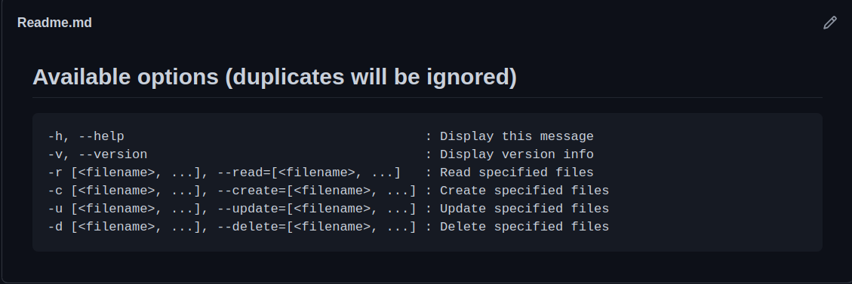

**Скріншоти виконання:**

1. *-h*

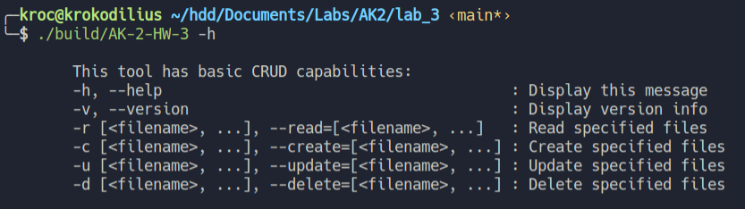

*2. --version*

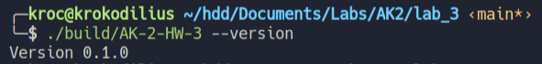

*3. --version -v --help*

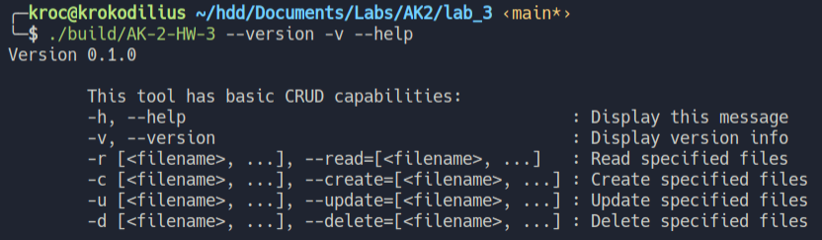

4.-c "1.txt","2.txt" --update "1.txt","2.txt" --delete "2.txt"

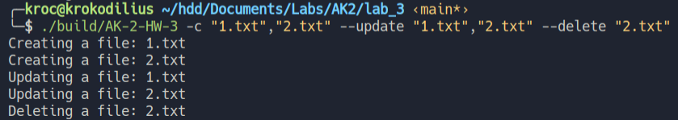

5. --read "1.txt" --read "2.txt"

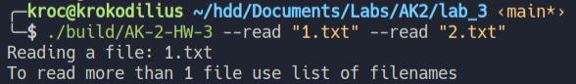

6. --random_param 2

